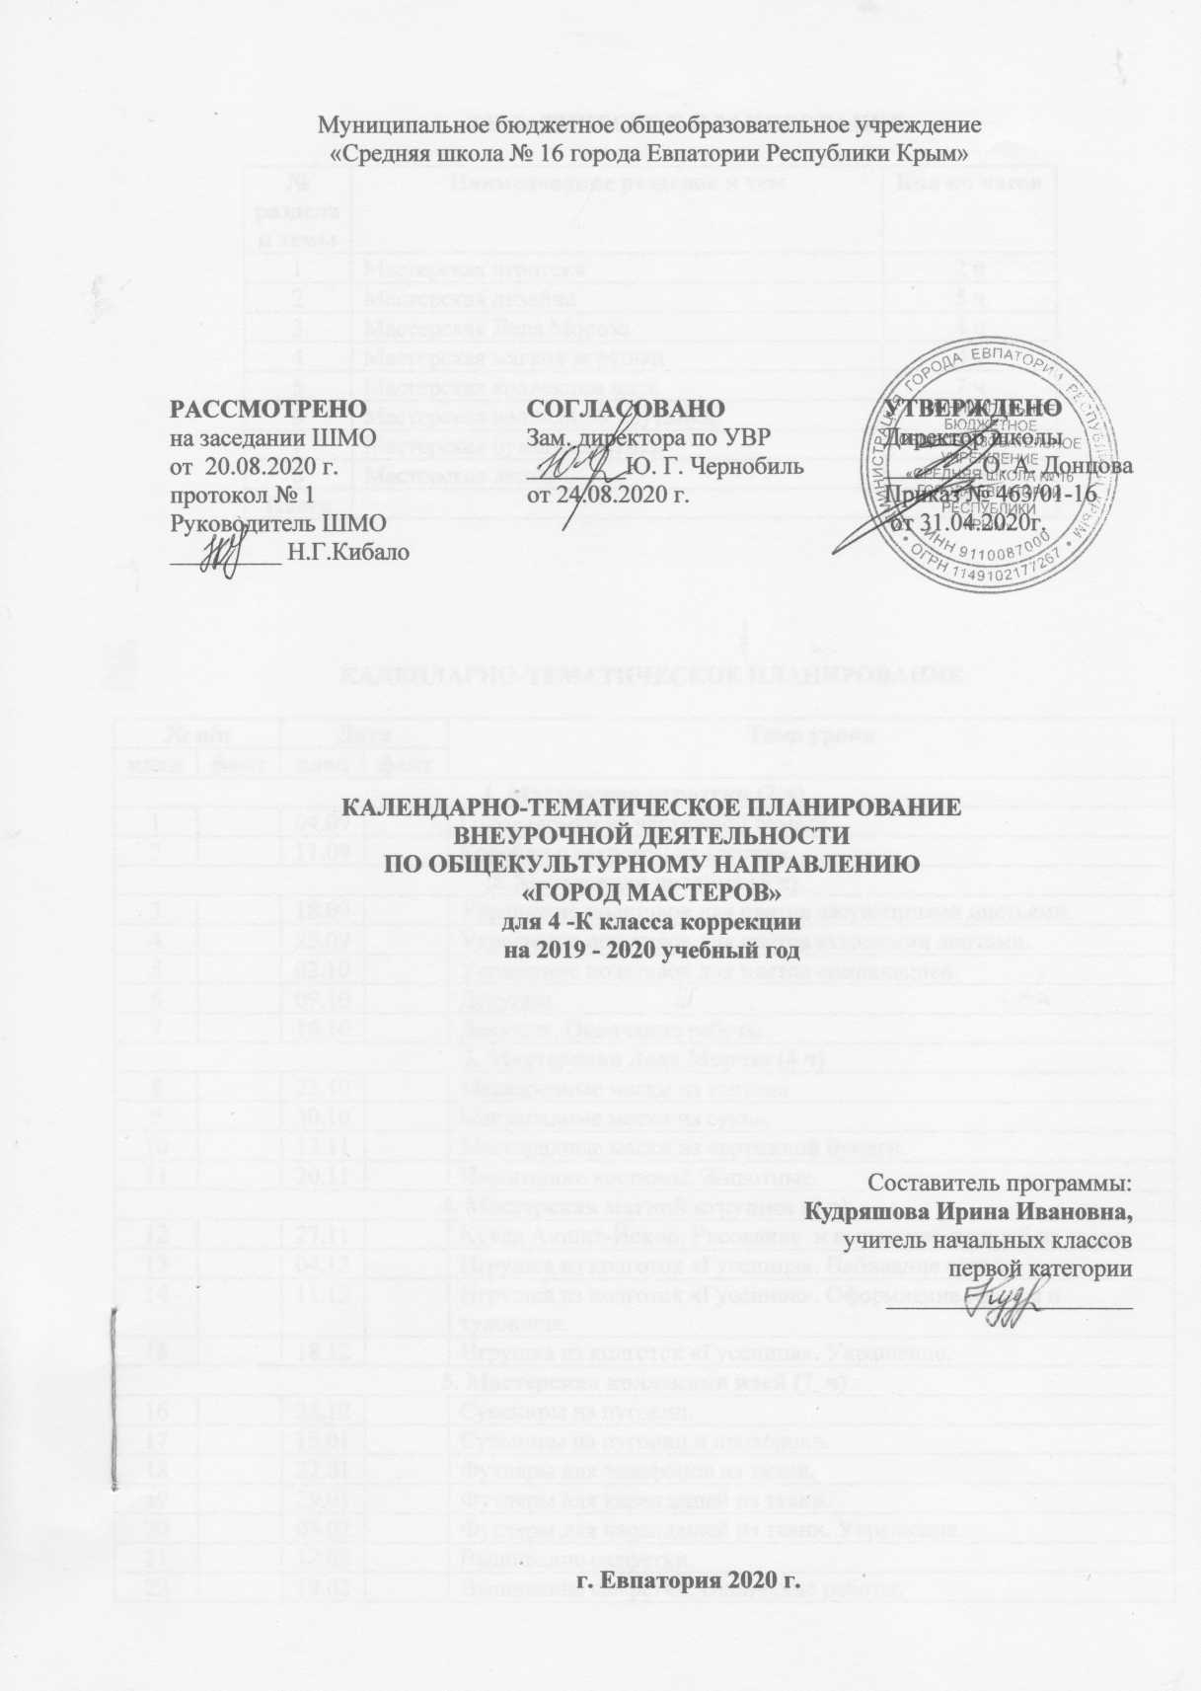
ТЕМАТИЧЕСКОЕ ПЛАНИРОВАНИЕ

№ раздела и темы | Наименование разделов и тем | Кол-во часов
1 | Мастерская игротеки | 2 ч
2 | Мастерская дизайна | 5 ч
3 | Мастерская Деда Мороза | 4 ч
4 | Мастерская мягкой игрушки | 4 ч
5 | Мастерская коллекции идей | 7 ч
6 | Мастерская волшебной паутинки | 5 ч
7 | Мастерская бумагопластики | 4 ч
8 | Мастерская лепки | 3 ч
Итого |  | 34 ч

КАЛЕНДАРНО-ТЕМАТИЧЕСКОЕ ПЛАНИРОВАНИЕ

№ п/п |  | Дата |  | Тема урока
план | факт | план | факт
1. Мастерская игротеки (2 ч)
1 |  | 04.09 |  | Головоломки из чертежной бумаги.
2 |  | 11.09 |  | Коробки с секретом из картона.
2. Мастерская дизайна (5 ч)
3 |  | 18.09 |  | Украшение подставок для цветов засушенными листьями.
4 |  | 25.09 |  | Украшение подставок для цветов атласными лентами.
5 |  | 02.10 |  | Украшение подставок для цветов аппликацией.
6 |  | 09.10 |  | Декупаж.
7 |  | 16.10 |  | Декупаж. Окончание работы.
3. Мастерская Деда Мороза (4 ч)
8 |  | 23.10 |  | Маскарадные маски из картона.
9 |  | 30.10 |  | Маскарадные маски из сукна.
10 |  | 13.11 |  | Маскарадные маски из чертежной бумаги.
11 |  | 20.11 |  | Новогодние костюмы. Животные.
4. Мастерская мягкой игрушки (4 ч)
12 |  | 27.11 |  | Кукла Аншит-Йокоп. Рисование и вырезание деталей из ткани.
13 |  | 04.12 |  | Игрушка из колготок «Гусеница». Набивание ватой.
14 |  | 11.12 |  | Игрушка из колготок «Гусеница». Оформление головы и туловища.
15 |  | 18.12 |  | Игрушка из колготок «Гусеница». Украшение.
5. Мастерская коллекции идей (7 ч)
16 |  | 25.12 |  | Сувениры из пуговиц.
17 |  | 15.01 |  | Сувениры из пуговиц и проволоки.
18 |  | 22.01 |  | Футляры для телефонов из ткани.
19 |  | 29.01 |  | Футляры для карандашей из ткани.
20 |  | 05.02 |  | Футляры для карандашей из ткани. Украшение.
21 |  | 12.02 |  | Вышивание салфетки.
22 |  | 19.02 |  | Вышивание салфетки. Окончание работы.
6. Мастерская волшебной паутинки (5 ч) |  |  |  |  |  | 26.02
23 |  | 05.03 |  | Сувениры из ниток. Украшение футляра для телефона.
24 |  | 12.03 |  | Сувениры из ниток. Украшение пенала.
25 |  | 19.03 |  | Сувениры из ниток. Украшение обложки для книг.
26 |  | 02.04 |  | Сувениры из ниток. Украшение подставки для карандашей.
27 |  | 09.04 |  | Сувениры из ниток и бисера.
7. Мастерская бумагопластики (4 ч)
28 |  | 16.04 |  | Декоративная композиция из цветной бумаги.
29 |  | 23.04 |  | Декоративная композиция «Бумажные цветы».
30 |  | 30.04 |  | Декоративная композиция «Дом».
31 |  | 07.05 |  | Декоративная композиция «Клумба».
8. Мастерская лепки (3 ч)
32 |  | 14.05 |  | Декоративное панно.
33 |  | 21.05 |  | Лепка богородской игрушки.
34 |  |  |  | Лепка игрушки на основе народных традиций.

